关于转发河南省教研室
“关于举办首届河南省中学生技术与设计
成果评选活动有关事项的函”的通知

各县（市）、区教研室，市直各中学：
为了贯彻《国家中长期教育改革和发展规划纲要(2010-2020年)》文件精神，激发青少年学生的创新热情和积极性，展示当代青少年的优秀创意风采、实践能力和中学技术教育成果，更好地推动优秀创新人才的培养。为进一步提高我市通用技术学科教师的教学水平，为我市通用技术教师提供良好的交流平台，更好地推进我市通用技术学科教学工作，经研究决定转发河南省教研室“关于举办首届河南省中学生技术与设计成果评选活动有关事项的函”。现将有关事宜安排如下：
一、时间、地点、活动内容（详见附件）
二、参评要求
参赛资格：获得郑州市中学生技术设计展示评比活动一等奖的学校及个人（详见郑州市基础教育教研工作简报二○一二年第十二期）。请按省教研室通知要求格式报送。
报送地址：郑州市中原西路108号附1号郑州市基础教育教学研究室619室（报名截止时间为2012年7月3日，过时不候）。
报送信箱：caoshuling@zzedu.net.cn

联系人：曹淑玲 联系电话：0371-67882050

郑州市教育局教学研究室
二○一二年六月二十日
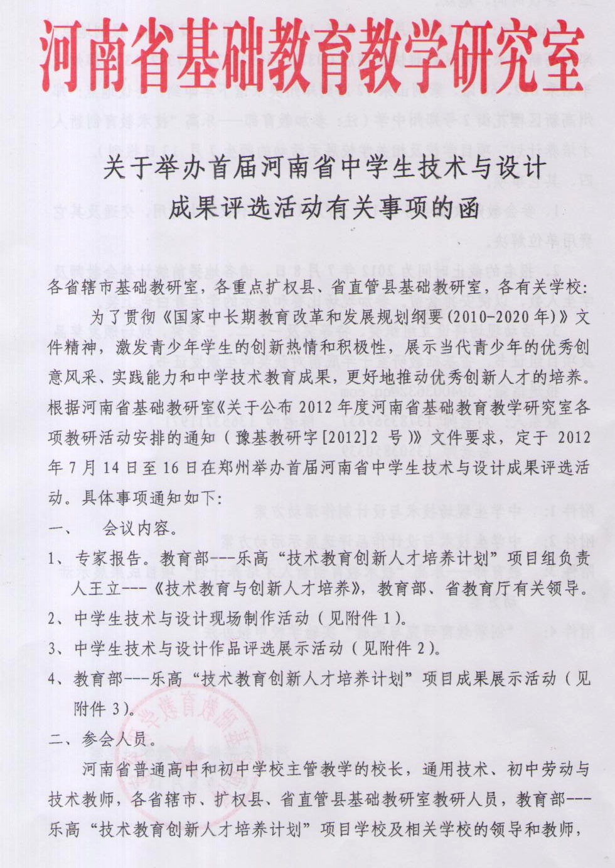
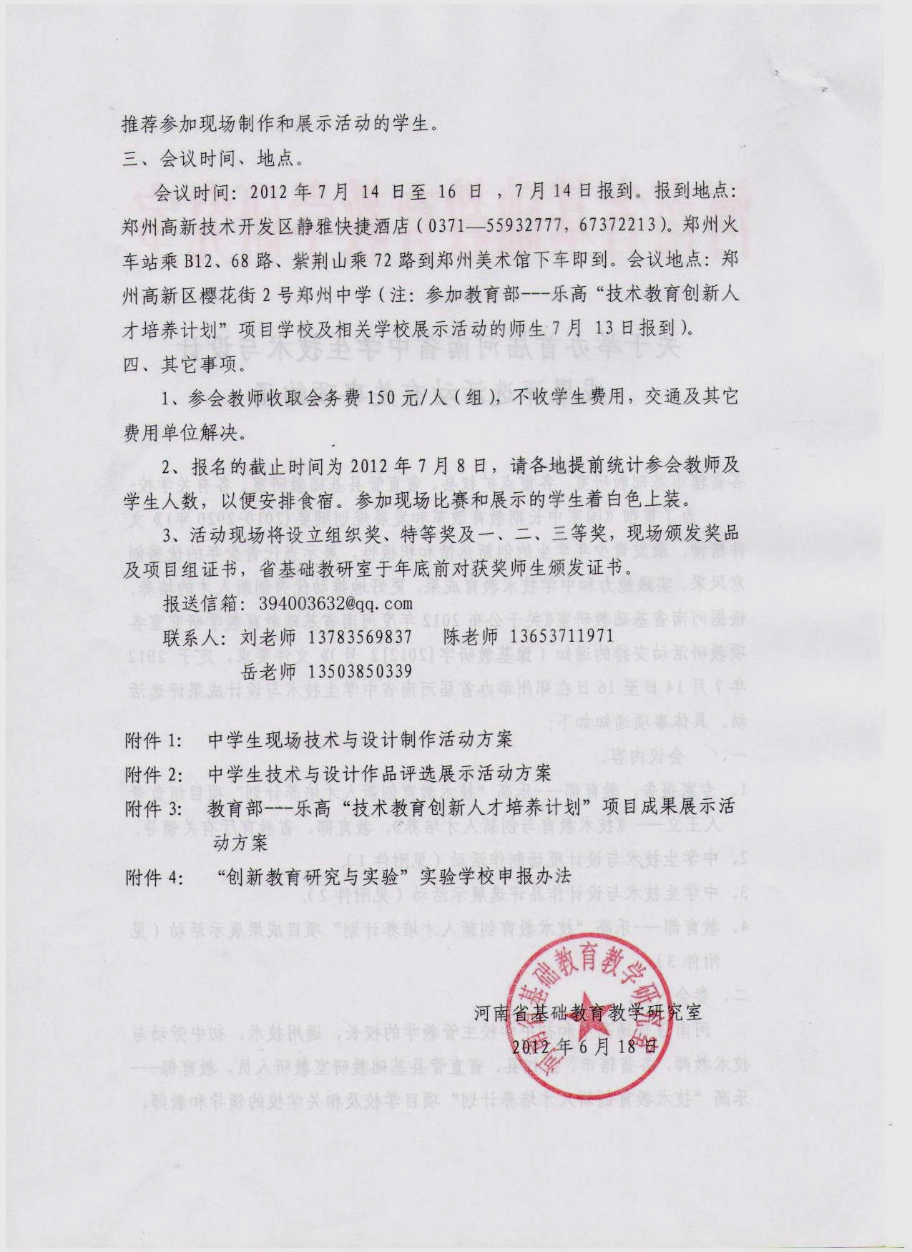
附件1 ：
中学生现场技术与设计制作活动方案
1. 关于中学生现场技术与设计制作活动的内容。
现场技术与设计制作活动是搭建一个模拟的，现实中的具体技术问题环境，并提供必要的资源，考察学生在限定的时间和条件下技术问题的解决能力。参赛学生进入赛场后，由主办单位提供活动的参赛题目和必须的材料、工具、试验物品等。
2.评奖标准。
学生的成绩由任务完成的情况而定，参考所用时间和材料的多少。现场技术设计制作活动按初中组和高中组分别设置奖项。
3.相关要求。
本届现场技术与设计制作活动以学校代表队的形式报名，每队由3名同学和一名辅导教师组成，代表队以学校名称命名。为了保证安全顺利进行，名额分配为，省辖市不超过2个代表队，扩权县不超过1代表队。
比赛过程中，辅导教师禁止进入比赛现场指导，学生不能使用通讯工具。比赛结束后，学生在测评单上签字确认方可离开。
河南省中学生现场技术与设计制作活动报名表（每队一表）
代表队名称
队员名称 | 性别 | 年龄 | 所在学校年级、班级
指导教师姓名 | 性别 | 职务/职称 | 所在单位
教师手机
教师邮箱
备注

附件2：
中学生技术与设计作品评选展示活动方案
1.关于技术与设计作品定义。
技术设计作品是指中学生采用技术的思想和方法，解决学习和生活中的具体问题，而形成的技术方案、图纸、实物模型和原型等。
2.关于技术与设计作品形态界定。
符合上述要求的技术设计作品，其具体形态应包含必要的文字描述，图纸表达，模型、实物或它们的照片。报送评奖作品时，鼓励学生选择最适合的表达手段表达自己的想法和方案。以规范、标准的方式报送作品，将获得加分。
3.评奖标准。
技术与设计作品的评奖，将重点关注作品所解决问题的价值和现实意义。具体为：技术问题解决40分，图纸描述30分，模型原型或照片30分，满分100分。最终作品将按高中组和初中组分别设置奖项。
4.相关要求。
鼓励学生以小组形式开展技术设计活动，但报送评奖的每件作品的小组成员最多为3名，辅导教师限报1人，报送的材料一律以电子稿形式报送，每件作品的报送材料应为一个文件夹，包含报名表文档、方案文档、作品的照片、图纸等信息，文件夹的命名应包含作品名称、学校、年级、姓名等信息。各地市统一整理后，填写本地市评选汇总表，并统一放到以地市名命名的文件夹，压缩后报送。各单位从报送作品中择优进行现场展示，省市辖统一制作2个展板，扩权县配1个展版。内容为学生作品的设计构思、使用方法、应用前景介绍等信息。

附件2表1、河南省中学生与技术设计作品评选报名表
作品名称
作者姓名 | 性别 | 年龄 | 所在学校年级
指导教师姓名 | 性别 | 职务/职称 | 所在单位
教师手机
教师邮箱
作品设计说明
作品使用说明
作品图纸、照片等信息 | 另附

附件2表2、河南省中学生技术与设计作品评选报名汇总表
省辖市、扩权县：
序号 | 组别 | 作品名称 | 作者姓名 | 所在学校、年级 | 指导教师

附件3:
教育部---乐高“技术教育创新人才培养计划”项目成果展示活动方案
1、项目简介。教育部---乐高“技术教育创新人才培养计划”项目是旨在更好帮助中国培养中小学生的创新精神和实践能力，由中国教育部和丹麦乐高集团共同确定的合作项目。
2.活动内容。内容为“绿色城市”场地赛和机器人投球赛。
3.活动评奖。“绿色城市”场地赛分小学、初中和高中组别设置奖项，机器人投球赛不分组别设奖。依据各校代表队完成任务的得分高低排名，根据排名设置奖项。
4.相关要求。河南省所有教育部—乐高‘技术教育创新人才培养计划’项目学校必须按排代表队参加本次活动和培训观摩，同时欢迎其它拥有乐高机器人器材的学校按排代表队参加。代表队统一以学校名称命名，每个代表队最多由3名队员和1名辅导教师组成，每所学校最多可报2支代表队。
“绿色城市”项目场地比赛（以下简称“比赛”），是让选手使用自己搭建的机器人，运行自己编写的控制程序，去完成特定的场地比赛任务。比赛共需完成6项任务，机器人在场地的运行过程中还有1项避让规则。比赛分小学组、初中组、和高中组三个组别进行。各组需完成的任务基本相同，但实现方法和比赛难度不尽相同。参赛队的比赛成绩根据总积分、是否完成终极任务、完成任务过程中的总失败次数和比赛所用时间等因素确定比赛成绩。
机器人投球赛要求队员启动机器人后，机器人自主到达投球区，完成投球动作。投球距离（以球首次处地点为准）远者得分高，投球距离相同，机器人重量轻者胜。本次用球为乐高轮胎，见下图
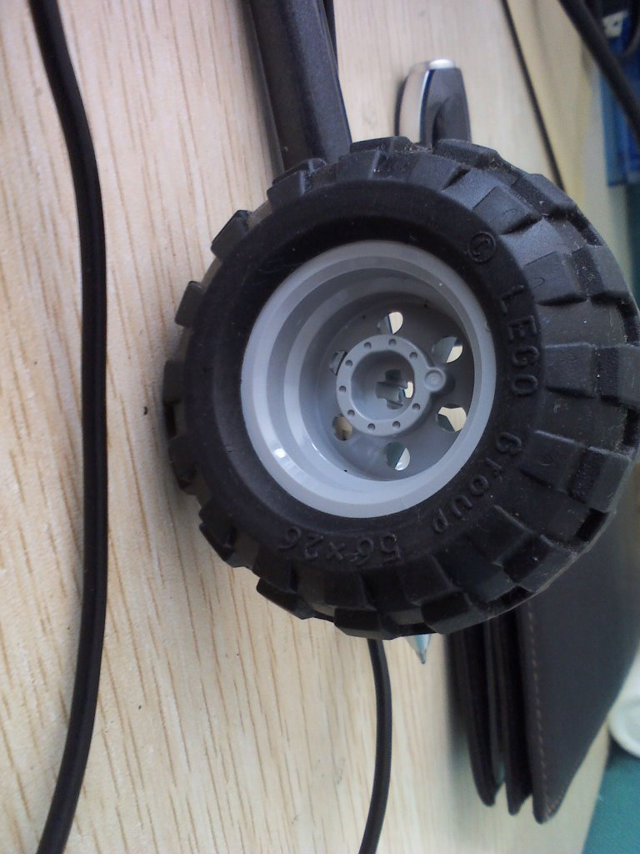
机器人必须使用乐高器材，禁止使用乐高以外的任何配件，学生现场搭建编程，禁止辅导教师进入比赛现场指导，学生不能使用通讯工具。
5、赛前培训。为做好教育部—乐高‘技术教育创新人才培养计划’项目学校及相关学校的活动展示工作，决定举行赛前的专项培训。届时将邀请项目相关的技术人员，解读“绿色城市”场地赛和机器人投球赛规则，探讨具体的解决方案和学生的培训方式。参加教育部—乐高‘技术教育创新人才培养计划’项目成果展示活动的学校要组织师生准时参加培训，鼓励其他学校师生参加培训。培训时间：2012年7月13-14日，7月13日报到。报名截止时间：2012年7月8日，培训食宿自理，不收培训费，参加人员需自行携带笔记本电脑及乐高器材9797一套。
联系人： 杨卫明 15515861256 符文欢 18638178403
教育部—乐高‘技术教育创新人才培养计划’项目报名表（每队一表）
代表队名称
队员名称 | 性别 | 年龄 | 所在学校年级、班级
指导教师姓名 | 性别 | 职务/职称 | 所在单位
教师手机
教师邮箱
备注

